Trocknung von feuchten Bauwerksteilen

Feuchtes Mauerwerk ist ein bekanntes Problem. In diesem Beitrag werden die bauphysikalischen Zusammenhänge zwischen Temperatur, Feuchte, Materialeigenschaften und Möglichkeiten der Austrocknung dargestellt.

- Einleitung

Trockenes Mauerwerk ist eine Grundvoraussetzung für ein Gebäude, welches für eine Nutzung als Wohn-, Arbeits- und Lagerstätte vorgesehen ist. In einzelnen Fällen ist eine bestimmte Feuchtigkeit erwünscht. Z.B. bei der Pilzzucht oder Kellerräume, die für die Lagerung von Lebensmittel, wie Kartoffeln, Äpfel usw., vorgesehen sind. Dies wurde in der Bauausführung berücksichtigt. Andere Gebäude bzw. Bauteile werden einer hohen Feuchtebeanspruchung ausgesetzt, wie Kühlhäuser und Schwimmhallen.
Alle Bauteile, die einer höheren Feuchtigkeit ausgesetzt werden, unterliegen unerwünschten chemischen und physikalischen Prozessen, die das Bauteil über mehr oder weniger lange Zeit zerstören, wie Kristallisations- und Hydrationsdruck sowie Taupunkt im Winter (gefrieren und tauen). Ebenso wird die Wärmeleitfähigkeit erhöht, was wiederum einen erhöhten Wärmefluß mit höheren Heizkosten bedeutet. Diese feuchten Wandflächen kühlen schneller ab als die benachbarten trockenen Flächen, die Folge ist eine Gefährdung durch Kondenswasserbildung, welche oft durch die Schimmelpilzbildung erkennbar ist.

Bekannten Verfahren zur Mauerwerkstrockenlegung sind die Vertikal- und Horizontalverfahren. Die haben die Aufgabe die Feuchtigkeit vom Bauteil fern zu halten. Nachträglich angebrachte oder der Ersatz der altersbedingten oder mechanisch zerstörten Sperrschicht verhindert das erneute Eindringen von Wässer. Keinen Schutz bieten diese bei einer Kondensatbildung an der Wandoberfläche, die oft gerade im Kellermauerwerk mit einer erhöhten hygroskopischen Wirkung der Mauersalze verbunden ist.
Vorhandene Mauerfeuchtigkeit kann bei günstigen Bedingungen nur langsam entweichen.
Durch eine gezielte Abtrocknung können wesentlich schneller Erfolge erzielt werden.

In den nachfolgenden Punkten werden die bauphysikalischen Zusammenhänge zwischen Temperatur, Feuchte, Materialeigenschaft und Austrocknung sowie die Möglichkeiten der Trocknung dargestellt werden.

- Feuchtigkeit

Der Feuchtigkeitsaustausch zwischen einem Bauwerksteil und seiner Umgebung geht auf drei Arten vor sich:
- Durch Aufnahme und Abgabe flüssigen Wassers über maktroskopische Hohlräume (Kapillare und Poren), die Transportmechanismen sind der Kapillarsog und die Sickerströmung
- Durch Wasserdampfdiffusion, die durch eine unterschiedliche Wasserdampfkonzentration der durch das Bauteil getrennten Räume verursacht wird.
- Durch Aufnahme und Abgabe von Wasserdampf aus der Umgebung des Bauteils (Hygroskopizität). Dadurch ändert sich der Feuchtegehalt des Bauteils mit der relativen Feuchte der Luft, in der er sich befindet. (/1/ S. 93; /7/ S. 13)
Die Vorgänge verlaufen gleichzeitig. Verantwortlich für jede Feuchtigkeitsbewegung ist der Potentialunterschied im Konstruktionsquerschnitt. Dabei kann das Wasser in einem Bauteil oder Baustoff lange Zeit bewegungslos beharren, aber auch in Bewegung geraten und zur Oberfläche des Bauteils transportiert werden. Wenn es dort verdunsten kann, wird ein Austrocknungsprozeß eingeleitet, und der Feuchtigkeitsgehalt nimmt ab. Die Richtung und Effektivität eines derartigen Wassertransportes hängen von gegebenen physikalischen Randbedingungen, vorhandenen Feuchtigkeitsverteilungen im Stoff und der Zellstruktur ab. So beträgt z.B. der kritische Feuchtigkeitsgehalt von Ziegelmauerwerk 1,5 bis 2,5 Vol.%, die des Gasbetons etwa 18 Vol-%. Die Zellkonstruktion ergibt auch ein sehr unterschiedliches Feuchtigkeitsverhalten. (/1/ S. 93)
Stehen erdberührende poröse Baustoffe direkt mit dem Wasser (Grundwasser) in Kontakt, so dringt das Wasser in flüssiger Form unter hydrostatischem Druck in die Poren ein. Diese Schwerkraft wird als Sickerströmung bezeichnet.

- Transportrichtung

Wasser im Kern einer Außenwand kann ebenso nach außen wie nach innen gefördert werden. Es wird sich nach der Seite hinziehen, wo die angrenzende Luft eine schnelle Verdunstung ermöglicht. Dabei wird die Richtung mit einer niedrigen relativen Luftfeuchte bevorzugt. Jedoch bestimmt das Kapillarsystem des Stoffes nicht nur die Transportmenge, es kann auch die Transportrichtung beeinflussen.
Jeder Transport in flüssiger Phase ist quantitativ um ein Vielfaches dem Feuchtetransport in dampfförmiger überlegen. So kann die Austrocknungszeit kurz sein, wo hingegen bei einer Austrocknung nur durch den Transport dampfförmiger Feuchte (Diffusion) monate-, ja sogar jahrelang dauert.
Die Richtung der Diffusion wird von dem absoluten Feuchtegehalt der Luft bestimmt. Sie ist nicht abhängig von der Richtung des Wärmestroms, sie kann dieser entgegengesetzt gerichtet sein. Der Wärmestrom folgt dem Temperaturgefälle und der Dampfdruck dem Dampfdruckgefälle. Diese wird durch die niedrigere absolute Feuchte bestimmt. Z.B. im Winter ist diese bei der kalten Außenluft geringer, daher ist der Wärme- und der Dampfstrom nach außen gerichtet. (/1/ S. 94, /6/ S. 13)

- Feuchtigkeit im Mauerwerk

Dauerfeuchtigkeit oder auch praktische und rechnerische Feuchtegehalt bezeichnet den Feuchteanteil, der sich allmählich in allen kapillarporösen Bauwerksteilen als Durchschnittswert einstellt. Maßgebend sind die klimatischen Gegebenheiten und die Zellstruktur des Stoffes.

Bei der gespeicherten Feuchtigkeit in einer Außenwand handelt es sich um einen ständig veränderlichen Prozeß. Es ist daher schwierig den durchschnittlichen Feuchtegehalt anzugeben. Die außenklimatischen Bedingungen, wie Standort an der Küste oder im Binnenland, die Beanspruchung durch Schlagregen usw. Wirken hier entscheiden ein, so daß bei gleichem Mauerwerk eines Gebäudes je Ausrichtung vollkommen unterschiedliche Feuchteverteilungen vorliegen können. Dies wirkt sich begünstigend auf den Wärmestrom aus, so daß eine Wärmebrücke entsteht. Die Temperatur der Wandoberfläche wird niedriger und es kann sich Kondensat an der Innenoberfläche anlagern. Dies erfolgt, wenn die Luft im Raum eine bestimmte relative Luftfeuchte besitzt.
Als hygroskopische Gleichgewichtsfeuchtigkeit wird der Zustand bezeichnet, bei dem ein Stoff entsprechend seiner hygroskopischen Eigenschaften die maximal mögliche Wassermenge aus der Raumluft aufnehmen kann, und zwar bezogen auf den momentanen Wassergehalt(siehe Tabelle 1). Mitbestimmend für die Größe dieser hygroskopischen Gleichgewichtsfeuchte ist ferner die Anzahl der Mikroporen im Baustoff. Gerade unsere hauptsächlichen Wandbaustoffe, Ziegel, Mörtel, und einige Natursteine, besitzen aber einen hohen Anteil an Mikroporen. Eine salzhaltige Wand aus den genannten Baustoffen wird also ein Vielfaches des Wassers aufnehmen, das eine gleiche, aber nicht salzbelastete Wand enthält. Die hygroskopische Feuchtigkeit wird oft bei der Sanierung feuchter Wände nicht berücksichtigt.
Selbst nach erfolgreicher Sanierung, also bei tatsächlich hundertprozentig wirksamer horizontaler Absperrung, wird eine salzhaltige Wand entsprechend ihrer hygroskopischen Eigenschaft stets Wasser aus der Luft aufnehmen. Es kommt aber nicht nur zu dieser Wasseraufnahme, sondern entsprechend der stets wechselnden Luftfeuchtigkeit immer wieder auch zu Feuchtigkeitsabgabe und neuer Feuchtigkeitsaufnahme.
In einer salzhaltigen Wand findet trotz ihrer Trockenlegung weiterhin eine mechanische Zerstörung durch den Kristallisations- und den Hydratationsdruck statt. Die durchgeführte und eigentliche Trockenlegungsmaßnahme ist bis zu einem bestimmten Grad sinnlos. Bei salzbelasteten Baustoffen ist vor den Trockenlegungsmaßnahmen durch Laboruntersuchungen die Höhe der Versalzung qualitativ und quantitativ zu ermitteln. (/3/ S.30)

Tabelle 1: Maximale Wasseraufnahme von ausgewählten Baustoffen (/6/ S.12)
Material | Rohdichte kg/m³ | Porosität Vol.% | Wasseraufnahme Vol.%
Vollziegel | 1610 | 40 | 21
Hochlochziegel | 930 | 52 | 24
Kalksandstein | 1750 | 43 | 25
Beton | 1950 | 26 | 22
Gasbeton | 610 | 69 | 39
Granit | 2620-2850 | 0,4-1,5 | 0,4-1,4
Quarzsandstein | 2640-2720 | 0,4-25 | 0,5-24
Marmor | 2700-2900 | 0,5-2,0 | 0,4-1,8

- Kritischer Feuchtegehalt

Als kritischen Feuchtegehalt bezeichnet man die Wassermenge, die die untere Grenze für den möglichen kapillaren Wassertranport gilt. Unterhalb dieser Feuchtigkeitsgehaltes kann kein kapillarer Wassertransport stattfinden.
Für jeden porösen Baustoff ergibt sich entsprechend seiner Kapillarstruktur ein anderer Wert. Bei Gasbeton beträgt dieser kritischer Feuchtigkeitsgehalt 18 bis 25 Vol.%. Die bei Ziegeln liegt zwischen 2,5 und 5,0 Vol.%. und für Kalksandsteine 14 Vol.%. Unter normalen Nutzungsbedingungen erreichen die meisten Baustoffe ihren spezifischen kritischen Feuchtegehalt nicht. (/7/ S. 34) Dies ist nur bei hohen Feuchtebelastungen, wie schadensverursachende Defekte möglich oder wenn die umgebende Raumluftfeuchte über lange Zeit sehr hoch ist.

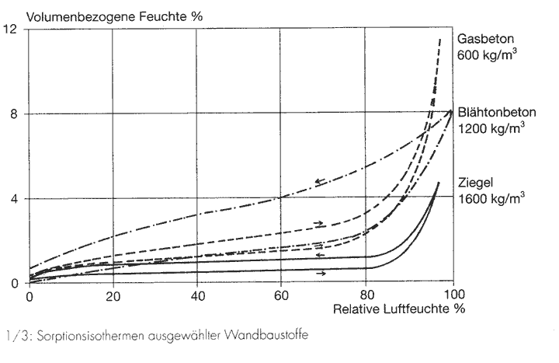
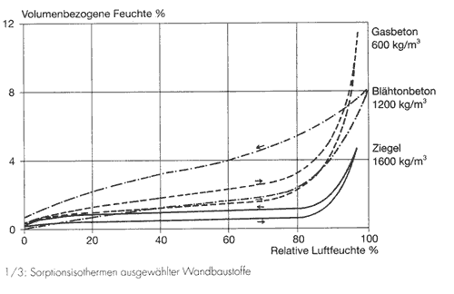
Bild 1 Es wird die Abhängigkeit der Luftfeuchtigkeit und Mauerfeuchtigkeit bei verschiedenen Baustoffen dargestellt. (/6/ S. 12)

- Luftfeuchte

Relative trockene Luft hat selten die Neigung, Tauwasserfilme zu bilden. Hingegen kann bei relativ feuchter Luft an Gebäudeecken oder Fensterlaibungen Schimmelpilzbeläge entstehen.
Die Grenze, wann ist Luft trocken, ist nicht genormt, die Grenzen sind fließend. Hierfür kann gelten
Trocken ϕ < 50%, bei p_{i} > 1150 Pa,
normalfeucht ϕ = 50 ... 60 % bei p_{i} > 1150 .. 1400 Pa
feucht ϕ > 60 ... 75% bei p_{i} > 1400...1750 Pa
naß ϕ >75% bei p_{i} > 1750 Pa.
(p_{i} -Werte für Raumtemperaturen von 18 bis 22°C.)

Entscheidend für den Austrocknungsprozeß ist die absolute Feuchtigkeit der Luft, also die Wassermenge, die die Luft bei einer bestimmten Temperatur aufnehmen kann.

Tabelle 2 Maximaler Feuchtegehalt bei einer Luftfeuchtigkeit (/1/ S. 97)
Lufttemperatur in °C | Feuchtigkeitsgehalt g/m³ (maximal)
- 20 | 1,05
- 10 | 1,58
0 | 4,98
6 | 7,28
10 | 9,39
16 | 13,59
20 | 17,22
24 | 21,68
30 | 30,21
40 | 50,91

Wird wärmere feuchte Luft durch eine kühler ausgetauscht, so sinkt die absolute Feuchte. Bei der Erwärmung dieser Luft verringert sich dann auch die relative Feuchtigkeit. Die Bauteile und Einrichtungsgegenstände in diesem Raum geben schnell ihre Feuchtigkeitsteilchen an die Raumluft ab.

- Kondensatbildung

Die Kondensatbildung erfolgt, wenn eine feuchte oder nasse Raumluft vorhanden ist und einzelne Bauteile eine niedrige Oberflächentemperatur aufweisen. Z.B. ist bei einem feuchten Mauerwerk die Wärmeleitfähigkeit höher als bei einem trocknen. Hier kann sich Kondensatwasser an der Oberfläche bilden. Diese Feuchtigkeit wird vom Mauerwerk aufgenommen. Damit verändert sich wiederum die Wärmeleitfähigkeit. Unter Umständen kann dadurch das Mauerwerk vollständig durchnäßt werden. Solche Fälle liegen sehr oft in Kellerräumen und im unteren Wandabschnitt von nachträglich ausgebauten Kellerräumen für Wohnzwecke vor. Hier wirken noch zusätzlich andere Ursachen für die Mauerfeuchtigkeit, wie Mauersalze und von der Seite einwirkende bzw. aufsteigende Feuchtigkeit.
Daneben kann sich in Hohlräumen im Mauerwerk bzw. Bauteilen eine Konvektion durch ein Temperaturgefälle herausbilden. Die eingeschlossene Luft ist immer relativ sehr feucht. Daher sollten Hohlräume vermieden werden.
Neben dem bereits genannten Kondensatwasser an der kühleren Wandoberfläche haben wir auch die Bildung von Kernkondensaten. In der Regel geben die Außenbauwerksteile in der warmen Jahre Zeit mehr Feuchtigkeit ab als im Winter gebildet wird.
Der Wasserdampf diffundiert im Winter in Richtung Dampfdruck- und Temperaturgefälle. Befindet sich im Wandaufbau noch zusätzlich Wasser (Kondensat oder durch andere Durchfeuchtung), so versucht auch dieses aus der Wand herauszukommen. Damit ergibt sich ein Verflechtungsprozeß mit gleichgerichteter oder entgegengesetzt verlaufende Bewegung (Bild 2).
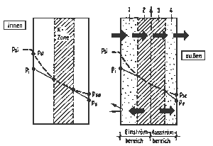
Bild 2 Folgen der Wasserdampfdiffusion (/1/ S. 100)
- Aufbau einer Kondensationszone nach diffusions-technischen Kriterien:
- Die K-Zone verbreitert sich durch Kapillarsog zu einer Feuchtezone, die Feuchte im Einströmbereich zieht sich nach innen, die im Ausströmbereich nach außen hin
1 ist trocken, 2 Diffusionsstrom ist nach außen gerichtet, wird jedoch überlagert, 3 Dampf- und Wärmestrom gleiche Richtung, 4 trocken
Befeuchtung und Trocknung erfolgen zur gleichen Zeit.

Überlagert sich der Dampfteildruck p_{i} mit dem temperaturabhängigen Dampfsättigungsdruck p_{s}, so verlagert sich der Schwerpunkt der Feuchtezone nach innen. Je nach Stoffart sind Feuchtigkeitsmengen und Breite der Feuchtezone unterschiedlich (Bild 3).

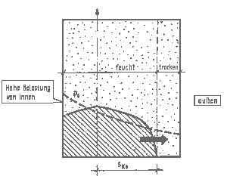
Bild 3 Wand, einen feuchten Raum begrenzend. Die innere Oberfläche liegt bereits in der Feuchtezone. /2/

Wird ein normalfeuchtes Raumklima angenommen, so kann bei einer vertikalen Außenwandabdichtung die Feuchtigkeit nur nach innen hin verdunsten. Z. B. bei der äußeren Vertikalabdichtung des Kellermauerwerkes (Bild 4) oder auch bei einer schlecht ausgeführten Thermohaut. Da bei einer äußeren Vertikalabdichtung im Gründungsbereich keine Sickerströmung von der Seite erfolgt, verändert sich auch der Feuchtigkeitsverlauf (Bild 5).

Bild 4 Außenwandkonstruktion mit Vertikalabdichtung (/1/ S. 101)
1 Wärmestrom, 2 Wasserdampfstrom, 3 Kapillarbewegung, 4 Feuchtestaubereich, 5 entlastende Verdunstung durch kapillare Wasserrückführung

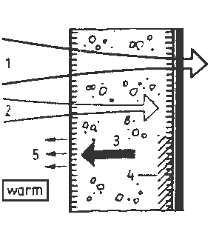

Bild 5 Außenwandbereich- Kellermauerwerk Feuchteverteilung mit und ohne
Vertikaldichtung, /8/

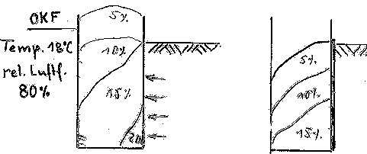

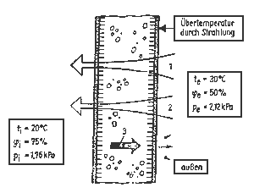

Bild 6 Außenwand im Sommerzustand
1 Wärmestrom verläuft nach innen, 2 Wasserdampf diffundiert (in der Regel) nach innen, da p_{e} > p_{i} , 3 kapillarer Wassertransport zur erwärmten Außenwand. (/1/ S. 102)

- Austrocknung

Bei äußeren Wandkonstruktionen wirken im Zusammenspiel drei Transportkomponenten
- Wärmestrom
- Wasserdampfdiffusion
- kapilliarer Wassertransport
Bei ordnungsgemäß ausgeführten Konstruktionen wird weniger Feuchtigkeit zugeführt, als es desorbieren kann. Wenn das Mauerwerk mehr Feuchtigkeit aufnimmt, als es in der günstigen Jahreszeit abgeben kann, so wird sich dieses von Jahr zu Jahr mit Feuchtigkeit immer mehr anreichern.
Analog trifft dies auch für Kellermauerwerk zu, welches von außen durch Spritz-, Sicker- und wasserführende Schichten oder bei Wasserleitungsschäden, Überflutungen o.ä., belastet wird.
Bei jedem Mauerwerk gibt es einen Gleichgewichtszustand für die Durchfeuchtungshöhe - je nach kapillaer Leistungsfähigkeit (maximale, Sauggeschwindigkeit) (/6/ S. 13), der Kondensation und Verdunstung.
Bei Verdunstung trocknet die äußere Wandschicht im Übergangsbereich ab, so daß sich die Durchfeuchtung im Wandquerschnitt nach außen (Innenwandfläche) verringert (vergleiche Bild 5). Bei Verstärkung der Verdunstung liefert der Wandkern die Feuchtigkeit nach. Bei weiterer Trocknung verlagert sich dieser Feuchtehorizont (und Verdunstungsgrenze) in das Mauerwerk. Das Wandmaterial kann nicht mehr schnell genug Feuchtigkeit nach liefern, so daß die äußere Wandoberfläche abtrocknet. Die weitere Feuchtigkeit wird durch Dampfdiffusion abgegeben. (/3/ S.13)

Vertikal- und Horizontalabdichtungen unterliegen einem Alterungsprozeß und müssen nach entsprechender Standzeit erneuert werden. Diese Dichtungen verhindern das Eindringen von Feuchtigkeit aus dem Boden. Bei älteren Gebäuden wurden keine Dichtungen angelegt. Bereits sehr feuchte Bauteile können kaum oder nur sehr langsam abtrocknen. Im Bild 5 ist der Feuchteverlauf eines nassen Kellermauerwerkes dargestellt. Befindet sich an der äußeren Wandseite eine Vertikaldichtung, so kann die Mauerfeuchtigkeit nur nach innen entweichen.

Geregelte Lüftung

Im Abschnitt Kondensate sowie im Bild 1 wird eine Grundvoraussetzung dargestellt. Die Luftfeuchtigkeit ist zu minimieren. Dies erfolgt durch eine geregelte Lüftung. Der Vergleich der absoluten Wassermengen in der Luft ist erforderlich, dies erfolgt über die Bestimmung der Temperatur und der relativen Luftfeuchte. Bei normal genutzten Räume in der Wohnung reicht eine normal Lüftung mit einer zweckmäßigen Lüftungsrate von 0,5, besser 0,8. Bei Räumen mit einer hohen Feuchtebelastung ist die ständige Kontrolle der Temperatur und der relativen Luftfeuchte erforderlich, um eine effektive Trocknung zu erzielen. ( Im Winter ist die absolute Luftfeuchte geringer als die z.B. im Keller. Dadurch kann man um diese Jahreszeit den Keller trockner lüften.) Hier übernehmen sensorgesteuerte Lüftungen den hohen Kontroll- und Berechnungsaufwand. Damit wird eine ganzjährige Trocknung möglich. Die daneben positiv auftretenden Effekte der Berücksichtigung der Enthalpie soll hier nur noch erwähnt werden. Im Bild 7 wird das Prinzip dargestellt.
(Ausführliche Erläuterungen sind in einem gesonderten Punkt dargestellt.)

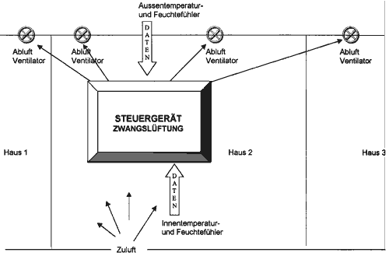 Bild 7 Geregelte Lüftung /9/

Kondensattrockner
Die Aufgabe und Funktion des Kondensattrockners ist auf die Reduzierung der Feuchtigkeit der Bauwerksteilen ausgerichtet. Das sind Feuchtigkeiten, die zeitweise auftreten, wie Baufeuchte nach der Fertigstellung oder Wasserleitungsschäden. Dieses Verfahren führt zu einer Oberflächentrocknung. Es werden so auch Oberflächen in Hohlräumen getrocknet, wie z.B. Holzbalkendecken nach einem Wasserschaden.

Infrarot-Nutzung
Ein weiteres Verfahren beruht auf der Nutzung der Erkenntnisse aus der natürlichen Bauwerkstrocknung, in dem genau der Strahlungsbereich der Sonne nachgebildet wird. So kann an jedem Bauteil anlog der sommerliche Zustand an der Außenwand (Siehe Bild 6) hergestellt werden. Die Wandoberfläche wird mit einer geregelten Wärmeenergie je Baustoff zwischen 30 bis etwa 60°C durch Flächenheizungen (Infrarot) erwärmt. Bei sehr feuchtem Bauteilen über dem kritischen Feuchtegehalt erfolgt anfänglich ein kapillarer Wassertransport zur erwärmten Wandfläche. Es wirkt der Kapillarsog. Im Bild 1 liegt dieser Bereich etwa zwischen 80-100% relative Luftfeuchte. Bei entsprechender geringen Temperatur kann dieser Zustand länger eingehalten werden, so daß die Feuchtigkeit im Kern bereits optimal reduziert wird, bevor die Feuchtigkeit über die langsamere Wasserdampfdiffusion entweicht. Die austretende Wandfeuchtigkeit wird an die Raumluft abgegeben. Eine entsprechende Ablüftung muß erfolgen. Jeder Transport in flüssiger Phase ist quantitativ um ein Vielfaches den Feuchtetransport in dampfförmiger Form überlegen.
Die Intensität der Austrocknung wird dabei entscheidend von der Spezifik des Wandbaustoffes bestimmt. Eine Konstruktion mit seinem gut ausgebauten Kapillarsystem, wie z.B. Ziegel und Gips, verhält sich in dieser Hinsicht wesentlich günstiger als eine Wand mit geschlossenzelliger Struktur mit wenigen Kapillaren zwischen den Zellen ( Gasbeton) oder Strukturen mit kleinen Poren und Kapillaren (Schwerbeton, Blähtonbeton). Bei diesen Baustoffen erfolgt eine Trocknung überwiegend über die Diffusion.
Diese Flächenstrahler von ca. 1,0 m x 1,0 m mit ca. 0,8 KW Leistung erzeugen ein Infrarot Flächentemperatur und können direkt an 230V angeschlossen werden (Siehe Bild 8). Sie können sehr einfach eingesetzt und bedient werden. Ist das betreffende Mauerwerk abgetrocknet, so kann der Strahler versetzt werden. Eine gesonderte fachliche Unterweisung und Aufsicht ist nicht erforderlich. Es handelt sich hier um ein sehr preiswertes und materialschonende Verfahren. (Wesentlich weniger als 1 m² Bohrlochinjektage.)

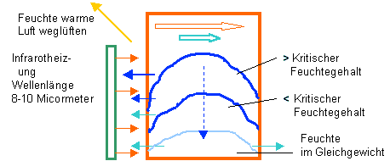

Bild 8: Einsatz der Strahlenheizkörper an einer nassen Außenwand /10/

In Einzelfällen ist eine vollständige Beseitigung der Feuchtigkeit nur durch einen erheblichen Kostenaufwand möglich. Das Gleiche gilt auch für denkmalgeschützte Bereich, wo bauwerkszerstörende Verfahren möglichst nicht angewendet werden. Dieses Verfahren ist kostengünstige Lösung. Erste positive Trocknungserfahrungen bei Gebäuden mit Hochwasserschäden liegen bereits vor.
(Die Funktionsweise und die Anwendungsmöglichkeiten werden in einem gesonderten Punkt behandelt.)

Mikrowellenprinzip
Das Mikrowellentrocknungsverfahren (Bild 9) ist auf eine kleinere Fläche ausgerichtet und muß durch entsprechend fachlich geschultes Personal bedient und beaufsichtigt werden. Die Wassermoleküle im betreffenden feuchten Bauteil reagieren aufgrund ihres Dipols und erwärmen sich durch Molekülreibung. Infolge dessen findet eine erhöhte Wasserdampfdiffusion statt. Die Trocknung erfolgt nicht nur an der Oberfläche, sondern auch im Kernbereich des Bauteils statt. Dabei spielt die Mauerstärke und die Geometrie keine Rolle./10/

Bild 9 Funktionsprizip der Mikrowellentrocknung /11/
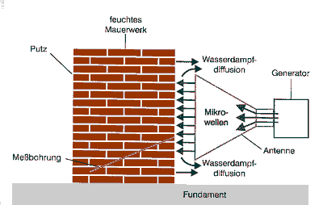

Laut der o.g. Aussage erfolgt die Abtrocknung über die Diffusion. Zu der weit günstigeren anfängliche Trocknung über den kapillaren Wassertransport wird hier nichts ausgesagt. Diese erfolgt über den Kapillarsog, siehe hierzu den Vortext. Die Durch die lokale Wärme geht das Wasser in einen gasförmigen Zustand über. Der damit auftretende Druck weicht von den normal vorliegenden Wasserdampfdrücken in einer Wand ab. Es könnten lokale Schädigungen in der Materialstruktur auftreten. An den angrenzenden kühleren Bauteilabschnitten kondensiert das Wasser wieder. Das Kernkondensat wird verlagert. Für lokale und schlecht zugängliche Bereiche sicherlich ein geeignetes Verfahren. Bei geschlossenzelligen Strukturen mit wenigen Kapillaren zwischen den Zellen (Gasbeton) und Baustoffen mit kleinen Poren und Kapillaren, wie z.B. Schwerbeton, dürften zufriedenstellende Werte erreicht werden, da gegenüber den anderen Verfahren die Kernfeuchtigkeit reduziert wird. Der Einsatz zur Bekämpfung von holzzerstörenden Pilzen und Insekten ist sind aus wirtschaftlichen Gründen nur auf kleine Bereiche anwendbar. Durch die Erwärmung wird auch gleichzeitig das Eiweiß in den Larven und Pilzen bei einer Temperatur bei ca. 60° C zerstört. Man kann damit z.B. den Echten Hausschwamm im Mauerwerk ohne chemische Bekämpfungsmittel bekämpfen. Allerdings sind laut DIN 68800 (Bekämpfender Holzschutz) Teil 4 Pkt. 4.1. zur Bekämpfung eines Pilzbefalls ausschließlich chemischen Schutzmittel zu verwenden. Im dazugehörigen Kommentar (/12/ S. 78) wird die Anwendung auf lokale Bereiche erwähnt, wobei deren Wirksamkeit zum Zeitpunkt der Ausführung nachzuweisen und zu dokumentiert ist.
Die gegenwärtige Entwicklung erfolgt in Richtung Einsatz von Meßfühlern zur Kontrolle der Temperaturabläufe in den Baukörpern durch Meßfühler.

Begrifferläuterung
- Kappillare
Ein Kapillarraum ist ein mikroskopischer Hohlraum, dessen kleinste Abmessungen kleiner als 1 mm groß ist. In den Kapillaren wirken Kapillarwandkräfte, die mit abnehmendem Krümmungsradius größer werden. Enge Kapillare saugen aus den Weiten die Feuchtigkeit. Die Zugkraft im ausgelasteten Meniskus einer Kapillare ist dem Durchmesser der Kapillare im umgekehrten Verhältnis proportional. /4, 5, 9/

• Kondensation und relative Feuchte
Unter Kondensation versteht man die Abscheidung von Wasserdampf aus der
Umgebungsluft. Luft ist in der Lage, bei jeder Temperatur Feuchtigkeit aufzunehmen. Den Feuchtigkeitsgehalt gibt man mit der jeweiligen Temperatur als relative Luftfeuchtigkeit an. Die Aufnahmekapazität ist für Luft in Abhängigkeit von der Temperatur begrenzt. Wird dieser Begrenzungspunkt erreicht (Sättigungsfeuchte), scheidet sich Wasserdampf als flüssiges Wasser ab (Kondensation). Das Verhältnis vom Feuchtigkeitsgehalt der Luft zu Sättigungsfeuchte nennt man relative Luftfeuchtigkeit (rel. F). (/4/ S.205)

Beispielsweise beträgt bei 20 ⁰C die maximale Wasserdampfkonzentration in 1 m³ Luft 17,29 g. Dieser Wert entspricht 100% relativer Luftfeuchtigkeit. Wird die Luftfeuchtigkeit durch weitere Wasserdampfzufuhr erhöht, scheidet sich der Wasserdampf, der nicht mehr von der Luft aufgenommen werden kann, ab. Wird der Wasserdampfgehalt bei der gleichen Temperatur halbiert, spricht man von einer relativen Luftfeuchtigkeit von 50%.

• Kapillarkondensation
Die Kondensation von Wasserdampf auf der Oberfläche poröser Natursteine kann das Verwitterungsverhalten erheblich beeinflussen. In sehr feinen Kapillaren, d.h. Kapillaren mit einem Durchmesser von ca. 10⁻³ bis 10 ⁻⁷ m, kann bereits vor dem Erreichen des Sättigungsdampfdruckes Wasserdampf als Wasser abgeschieden werden. Man spricht in diesem Fall von der Kapillarkondensation. Welche Rolle die Kapillarkondensation in porösem Naturstein spielt bzw. wie weit Kapillarkondensation zu Schädigungen beiträgt,
ist bislang noch kaum erforscht. (/4/ S. 205)

• Hygroskopizität
Kapillar aufsteigende Mauerfeuchte kann Schadsalze nach oben transportieren und diese zum Ausblühen auf der Oberfläche des Natursteins bringen. Eine Reihe von Salzen hat das Bemühen, Wasser aus der Umgebungsluft zu binden und selbst dabei in Lösung zu gehen. Diese Verhaltensweise nennt man Hygroskopizität. Die dadurch bedingte Wasseraufnahme des Natursteins führt zur Erhöhung der so genannten Gleichgewichtsfeuchte. (/4/ S.205)

- Sorption (Wasserdampfaufnahme)
Poröse Körper nehmen in Abhängigkeit von ihren physikalischen und chemischen Eigenschaften Feuchtigkeit in Form von Wasserdampf aus der sie umgebenden Luft auf.

Literatur
/1/ Eichler, Arndt: Bautechnischer Wärme- und Feuchteschutz 1989, S.92 -102 , Bauverlag
/2/ Häupt , P., Stopp, H.; Wasserdampfdiffusion in Außenbauwerksteilen unter Berücksichtigung des kapillaren Wassertransports. Stadt- und Gebäudetechnik 34(1980)4
/3/ Arendt, Claus; Trockenlegung, Deutsche Verlagsanstalt 1983, S. 12 ff.
/4/ Reul, Horst; Handbuch Bautenschutz und Bausanierung 4.Aufl. 2000, Rudolf Müller Verlag S. 204-205
/5/ Sander, Martin, Schloenbach, Renate; Schäden an Außenmauerwerk aus Naturstein in Günter Zimmermann, Schadenfreies Bauen Bd. 11, IBR-Verlag , 1995, S.55
/6/ Arendt, Claus; Seele, Jörg; Feuchte und Salze in Gebäude, Verlagsanstalt Alexander Koch; 2000, S. 12-16, 51
/7/ Arendt, Horst; Wärme- und Feuchteschutz in der Praxis, Verlag für Bauwesen Berlin 1996, S.21-22, 31-36
/8/ Vortag bei quick-mix, Prof. Dr. Hoffmann, HTKW Leipzig, 7.3.1996
/9/ Firmenschrift von DRYREC GmbH München-Leipzig, Schulze-Delitzsch-Str. 37, 04315 Leipzig
/10/ Firmenschrift von CANDOR GmbH Leipzig, Maximilianallee 25, 04129 Leipzig
/11/ Firmenschrift MTB Microwellen Trocknungsgeräte GmbH, Am Kanal. Geb. 25 D-15749 Mittenwalde
/12/ DGFH Beut-Kommentare Holzschutz, baulich-chemisch-bekämpfend, Erläuterung zur DIN 68800 Teil 2, 3 und 4, 1998, Beuth-Verlag GmbH

Im Wassermolekül benutzt der Sauerstoff seine beiden einfach besetzten p_{y}- und p_{z} -Orbitale zur Bindung. Da dieser aufeinander senkrecht stehen, sollte der Winkel im H-O-H-Molekül 90° betragen. Durch die abstoßende Wirkung der beiden Wasserstoffatome wird er jedoch verzerrt und beträgt 104°

